Vorbereitetes PRÜFUNGSPROGRAMM
vom Instrumentallehrer auszufüllen!

Name:
Instrument: |  | Musikverein:
Prüfung am: |  | Prüfungsort:
MusiklehrerIn: |  | Musikschule:
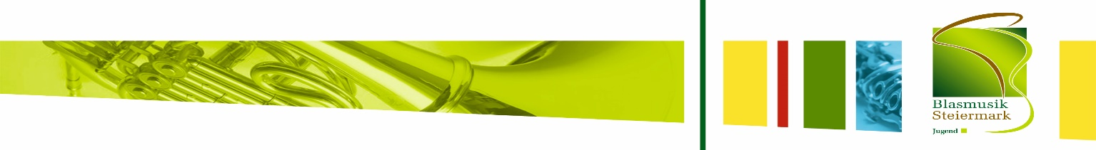
Schlagzeug Gold Reine Spielzeit mindestens 20 Minuten

Das Prüfungsprogramm ist aus mindestens 4 der angeführten Kategorien (I-VI) zu wählen.
Ein Stück des Programms ist mit Playback oder Klavierbegleitung vorzutragen.

Kat. I: Kleine Trommel
Rudimentstück(e):
Klassische Stück(e):

Kat. II: Pauken (selbständiges Einstimmen nach vorgegebenen a1 oder b1; ein Stück für 4 Pauken ist verpflichtend)

Kat. III: Stabspiele

Kat. IV: Drumset

Kat. V: Ethno-Percussion

Kat. VI: Multiple Percussion

Unterschrift Instrumentallehrer/in: __________________________
Das ausgefüllte Formular und eine Aufstellung des benötigten Instrumentariums sind bis spätestens zwei Wochen vor der Prüfung an office@blasmusik-verband.at zu schicken!

